**«Детское экспериментирование как средство интеллектуального и речевого развития »**



Дети очень любят

экспериментировать. Это объясняется

тем, что им присуще наглядно-

действенное и наглядно-образное

мышление, и экспериментирование,

как никакой другой метод,

соответствует этим возрастным

особенностям. В дошкольном возрасте

он является ведущим, а в первые три

года – практически единственным

способом познания мира.

• Эксперименты составляют основу

всякого знания, без них любые

понятия превращаются в сухие

абстракции. В дошкольном

воспитании экспериментирование

является тем методом обучения,

который, позволяет ребенку

моделировать в своем сознании

картину мира, основанную на

собственных наблюдениях, опытах,

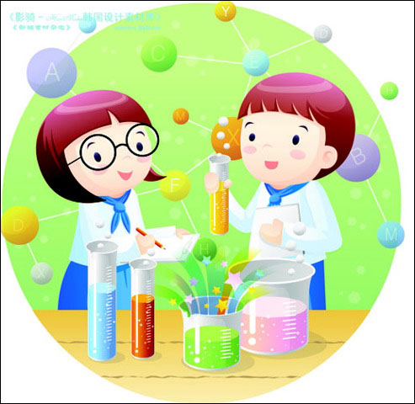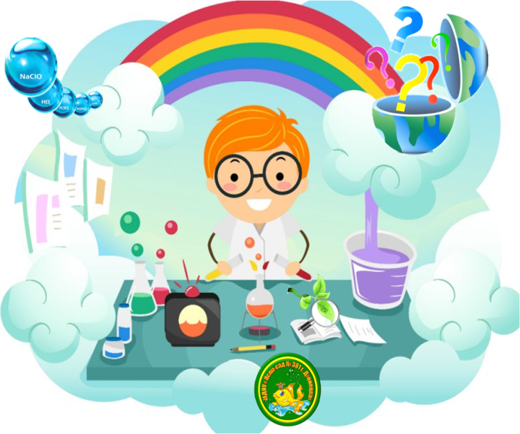установлении закономерностей.



**Главные достоинства экспериментирования в детском саду:**

* воспитанники получают реальные представления о различных сторонах изучаемого объекта, о его взаимоотношениях с другими объектами и со средой

обитания;

* происходит обогащение памяти ребенка, активизируются его мыслительные процессы, т.к. постоянно возникает необходимость совершать операции анализа исинтеза, сравнения и классификации и обобщения ;
* активно развивается речь ребенка;
* происходит накопление фонда умственных приемов и операций, которые рассматриваются как умственные умения;
* формируется самостоятельность, способность

преобразовывать какие-либо предметы и явления для достижения определенного результата;

* развивается эмоциональная сфера ребенка, творческие способности;
* формируются трудовые навыки;
* укрепляется здоровье за счет повышения общего уровня двигательной активности.



**Основное содержание исследований, производимых воспитанниками, предполагает формирование у них представлений:**



1. О материалах (песок, глина, бумага, ткань, дерево).

2. О природных явлениях (снегопад, ветер, солнце, вода; игры с

ветром, со снегом; снег, как одно из агрегатных состояний воды; теплота, звук, вес, притяжение).

3. О мире растений (способы выращивания растений из семян,

листа, луковицы; проращивание растений - гороха, бобов, семян цветов).

4. О предметном мире (одежда, обувь, транспорт, игрушки, краски

для рисования и прочее).

**Особенности организации работы с воспитанниками по**

**экспериментированию**



2 младшая группа

* Способны улавливать простейшие

причинно – следственные связи.

* Возникает вопрос «Почему?», пытаются

отвечать сами.

* Реагируют на предупреждения взрослых,

но сами следить за выполнениями правил

безопасности не могут.

Работа с воспитанниками данной возрастной группы направлена на создание

условий, необходимых для сенсорного развития в ходе ознакомления с явлениями и

объектами окружающего мира. В процессе формирования у воспитанников

элементарных обследовательских действий педагогам рекомендуется решать

следующие задачи:

- сочетать показ предмета с активным действием ребёнка по его

обследованию: ощупывание, восприятие на слух, вкус, запах «Чудесный мешочек»);

- сравнивать схожие по внешнему виду предметы;

- учить воспитанников сопоставлять факты и выводы из рассуждений;

- активно использовать опыт практической деятельности, игровой опыт.

В процессе экспериментирования словарь детей пополняется словами,

обозначающими сенсорные признаки свойства, явления или объекта природы (цвет, форма, величина: мнётся - ломается, высоко - низко - далеко, мягкий - твёрдый - тёплый и прочее).

**Задачи познавательно-исследовательской деятельности:**

* способствовать вхождению воспитанников в проблемную игровую ситуацию (ведущая роль педагога);
* активизировать желание искать пути разрешения проблемной ситуации

(вместе с педагогом);

* развивать способность пристальному и целенаправленному обследованию объекта;
* формировать начальные предпосылки исследовательской деятельности

(практические опыты).

**В младшей группе** в силу особенностей психического развития ребенка 3-4 лет стоит отказаться от экспериментов, приводящих к сложным логическим выводам.

Наблюдение свойств различных предметов и веществ – наиболее доступная познавательная деятельность для детей этого возраста.

Комплектуйте экспериментальный уголок в детском саду в младшей группе контейнерами с семенами (тыквы, подсолнечника, кедрового ореха, фасоли), крупами (гречкой, рисом, манной крупой и проч.), песком, сахаром, солью. На примере круп, погрузив в них руки, пересыпая из контейнера в контейнер, дети могут изучить такое свойство, как сыпучесть.

Воспитатель может дать задание вылущить семечко тыквы или подсолнечника, изучить различия, затем показать воспитанникам фотографии тыквы в разрезе и цветок подсолнечника с семенами.

Игры с песком развивают наблюдательность ребенка, воспитатель дает возможность детям поиграть с песком, пересыпать его руками, совком (стоит задать вопросы детям: как легче собрать песочек – пальцами, горстью, совочком?), попробовать сделать куличики из сухого песка, затем намочить его, посмотреть, как теперь строятся куличики.

Также хорошей идеей будет растворить соль и сахар в воде, предложить малышам попробовать ее на вкус, описать, как различаются вкусы, вспомнить, какая еда на завтрак и обед была сладкой, а какая соленой. Картинки и книги желательно выбирать с познавательными иллюстрациями.

